"כדורגל מקצועני מגדיל את הסיכון לאלצהיימר".

רקע לפעילות:

* קהל היעד : תלמידי כיתה י"א **תלמידים ברמת הישגים בינונית ופחות ורמת משמעת בינונית ופחות .**
* **מקום הפעילות הוא בחדר מחשבים או בבית בזמן שנקבע מראש במיוחד לחלק הראשון , אפשר לעשות את זה בחלקים גם , אני מעדיפה בפעילות אחת .**
* **צריכים להכין פלפונים אישיים לחלק הראשון .**
* **ולשבת מול מחשבים לחלק השני ,שכולל כתבה מדעית וסרטון .**

**המועד/השלב המתאים להפעלת הפעילות בהוראה** :

לאחר שלמדנו על מבנה ותפקוד תאי עצב וסינפסות ומחלת אלצהיימר שהיא מחלה שפוגעת לרוב בקשישים ומתבטאת באובדן זיכרון, בעיות בתפקוד היומיומי ולבסוף מוות. ולאחר שהתעמקנו בסיבות והבינו התלמידים כי אלצהיימר מחלה שפוגעת בתאי העצב. היות שתאי העצב אינם יכולים להתחלק, ברגע שתא שמת אין לו תחליף. ככל שהמחלה מתקדמת, חלקים נרחבים יותר במוח נפגעים והנזק מצטבר .

משך זמן הפעילות: **הזמן המשוער לפעילות 45 דקות.**

**חלק ראשון** : נא להיכנס דרך הפלפונים שלכם לקישור הבא [www.menti.com](http://www.menti.com)

נא להכניס הקוד שרשמתי על הלוח ,ולכתוב במשפט אחד תשובה לשאלה שתופיע לכם, יש לכם 3 דקות מעכשיו .

כשעובר הזמן המוקדש, אני אציג מולכם את ענן המילים שמהווה התשובות של כולכם .

( ענן מילים בגוון צבעים ודעות ).

החלק השני : עכשיו תלמידים יקרים הכנסו לכתבה המדעית בלחיצה על הקישור הבא :

[כדורגל מקצועי מגדיל את הסיכוי לאלצהיימר](https://davidson.weizmann.ac.il/online/sciencenews/%D7%9B%D7%93%D7%95%D7%A8%D7%92%D7%9C-%D7%9E%D7%A7%D7%A6%D7%95%D7%A2%D7%A0%D7%99-%D7%9E%D7%92%D7%93%D7%99%D7%9C-%D7%90%D7%AA-%D7%94%D7%A1%D7%99%D7%9B%D7%95%D7%9F-%D7%9C%D7%90%D7%9C%D7%A6%D7%94%D7%99%D7%99%D7%9E%D7%A8)

ולאחר שתקראו הכתבה , אתם מתבקשים לצפות בסרטון : מחלת אלצהיימר: טיפול ומניעה

בלחיצה על הקישור הבא : <https://youtube/L_uAOJjeBsQ>

**שאלות :**

**1**. אמינות מקור מידע: לפניך טבלה הכוללת את מאפייני האמינות. הכנס לקישור של הקטע המדעי  וסמנו ב – v בטבלה במקום המתאים .

|  |  |  |  |
| --- | --- | --- | --- |
| **קריטריון** | **מידת הביטוי של הקריטריון בקטע המידע** | | |
| **במידה רבה** | **במידה מועטה** | **לא ידוע** |
| סמכות: מאפייני הכותב |  |  |  |
| סמכות: מאפייני הגוף המפרסם |  |  |  |
| אובייקטיביות |  |  |  |
| עדכניות |  |  |  |

* 1. על **סמך הקריטריונים** שסימנת קבע באיזו מידה הכתבה אמינה (במידה גבוהה, בינונית או מועטה) פרט והדגם בעזרת דוגמאות מתוך הכתבה.

___________________________________________________________________________________________________________________________________________________________________________________________________________________________________________________________________

1. בכתבה הוזכרו **שתי גירסאות** להשפעת ספורט כדורגל על בריאות האדם, מהן? _________________________________________________________________________________________________________________________________________________________________________________________
2. בסרטון הוזכר: כי למרות שמחלת אלצהיימר עדיין אינה ניתנת לריפוי, ישנן **דרכים** להאיט את התפתחותה ולשפר את איכות חייהם של החולים , כתוב 4 דרכים ? א.____________________________________________________________ב.____________________________________________________________ ג._____________________________________________________________ ד.____________________________________________________________
3. 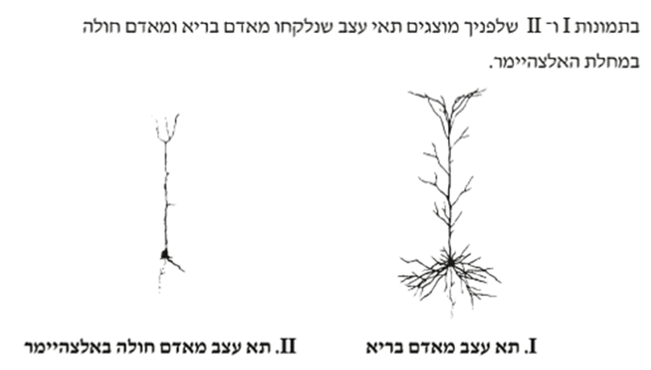לפי האיורים הבאים, **השווה** בין תאי העצב של אנשים בריאים ואנשים חולי אלצהיימר .

|  |  |  |
| --- | --- | --- |
| **קריטריוני השוואה** | **אנשים בריאים** | **חולי אלצהיימר** |
|  |  |  |
|  |  |  |
|  |  |  |

1. נתון **הרעיון המדעי** הבא :

" סטייה מתקינות המערכות בגוף מצביעה על חולי. מחלות יכולות להיגרם על ידי גורמים חיצוניים (יצורים חיים, גורמים כימיקלים או פיזיקאליים) או מסיבות תורשתיות ".

איך אתה מסביר הרעיון המדעי הזה ? תן שתי דוגמאות עם נימוק .

___________________________________________________________________________________________________________________________________________________________________________________________________

שאלות רפלקציה:( 10 נקודות לכל העונה עליהן)

1. כמה הכתבה המדעית והסרטון עזרו לך לענות על השאלות ? נמק , תן דוגמא _________________________________________________________________________________________________________________________________________________________________________________
2. כתוב שני דברים שהכתבה המדעית הוסיפה לך .

________________________________________________________________________________________________________________________________________________________________________________

1. **הדגש את התשובה המתאימה**

המטלה הייתה : קשה / קלה / קושי בינוני

1. לאחר המשימה הזאת , האם אתה בעד לשחק כדורגל או לא ? כן / לא

**מחוון למשימה- " כדורגל מקצועני מגדיל את הסיכון לאלצהיימר "**

|  |  |  |  |
| --- | --- | --- | --- |
| קריטריונים | השיג את המטרה | השיג את המטרה בחלקה | נמצא בראשית הדרך |
| 1.1 אמינות מקור מידע  12 נק' | התלמיד סימן ב- v אמינות מקור לכתבה המדעית .  12-10 נק' | התלמיד ערך בדיקת אמינות לקטע של 1-3 מן הקריטריונים בלבד.  10-5 נק' | התלמיד סימן את אמינות הקטע אך באופן חלקי .  0-5 נק' |
| 1.2 אמינות מקור המידע לכתהבה  8 נקודות | התלמיד הסביר את תשובתו לפי ארבעת הקריטריונים –המקור, האובייקטיביות ועדכניות .  8-6 נקודות | התלמיד הסביר באופן חלקי וניסח את תשובתו באופן חסר  2-6 נק' | התלמיד הסביר באופן חלקי מאוד / שגוי  0-2 נק' |
| 2. שאלת תוכן  10 נקודות | ענה בצורה נכונה  10 נקודות | ענה בצורה חלקית  5-8 נקודות | תשובתו אינה נכונה או מאד חלקית .  0-4 |
| 3.שאלת תוכן  למצוא ארבע דרכים ...  20 נק' | התלמיד איתר בכתבה 4 דרכים  15-20 נקודות | התלמיד איתר בכתבה נימוק / באופן חלקי.1-3 דרכים .  8-14 נק' | התלמיד לא הצליח לאתר טענה המתאימה באופן חלקי מאוד,דרך אחת.  0-7 נק' |
| 4. שאלת השוואה  20נקודות | התלמיד השווה בצורה נכונה בין תאי העצב של אנשים חולים ובריאים .  15-20 נקודות | התלמיד השווה בצורה חלקית בין תאי העצב של אנשים חולים ובריאים.  8-14 נק' | התלמיד השווה בצורה לא נכונה בין תאי העצב של אנשים חולים ובריאים.  0-7 נק' |
| 5.רעיון מדעי  20 נק' | התלמיד הסביר והראה את הקשר בין הרעיון המדעי לקטע.  12-20 נק' | התלמיד הסביר את הקשר באופן חלקי או לא מדויק מדעית.  8-14 נק' | התלמיד הסביר את הקשר באופן מועט ביותר.  0-7 נק' |
| שאלות רפלקציה  10 נק' (2.5 נקודות לכל שאלה) | התלמיד ענה בצורה עניינית, רצינית ומעמיקה.  5-10 נק' | התלמיד ענה באופן חלקי מבחינת התיחחסות ורצינות.  2-4 נק' | התלמיד ענה באופן חלקי / כלל לא  0-1 נק' |

**עבודה נעימה**

**נספחים :**

**קישור הכתבה:**

[**https://davidson.weizmann.ac.il/online/sciencenews/%D7%9B%D7%93%D7%95%D7%A8%D7%92%D7%9C-%D7%9E%D7%A7%D7%A6%D7%95%D7%A2%D7%A0%D7%99-%D7%9E%D7%92%D7%93%D7%99%D7%9C-%D7%90%D7%AA-%D7%94%D7%A1%D7%99%D7%9B%D7%95%D7%9F-%D7%9C%D7%90%D7%9C%D7%A6%D7%94%D7%99%D7%99%D7%9E%D7%A8**](https://davidson.weizmann.ac.il/online/sciencenews/%D7%9B%D7%93%D7%95%D7%A8%D7%92%D7%9C-%D7%9E%D7%A7%D7%A6%D7%95%D7%A2%D7%A0%D7%99-%D7%9E%D7%92%D7%93%D7%99%D7%9C-%D7%90%D7%AA-%D7%94%D7%A1%D7%99%D7%9B%D7%95%D7%9F-%D7%9C%D7%90%D7%9C%D7%A6%D7%94%D7%99%D7%99%D7%9E%D7%A8)

**קישור הסרטון:**

[**https://youtube/L_uAOJjeBsQ**](https://youtube/L_uAOJjeBsQ)

**להרחבה :**

1. <https://davidson.weizmann.ac.il> אתר מכון ויצמן
2. [https://pop.education.gov.il/tchumey_daat/biologya/chativa-elyona/noseem- nilmadim/maarechet-hatzabim](https://pop.education.gov.il/tchumey_daat/biologya/chativa-elyona/noseem-פורטל%20עובדי%20הוראה%20nilmadim/maarechet-hatzabim)

פורטאל עובדי הוראה מרחב פידגוגי

1. <https://stwww1.weizmann.ac.il/communication/wp-content/uploads/sites/35/2017/04/NeuroCommDanielNakar1.pdf>

מצגת של מערכת העצבים

1. <https://www.tasmc.org.il/Articles/Neurology/Motion/Pages/alzheimer-sports.aspx> מרכז הרפואי תל אביב - איכילוב